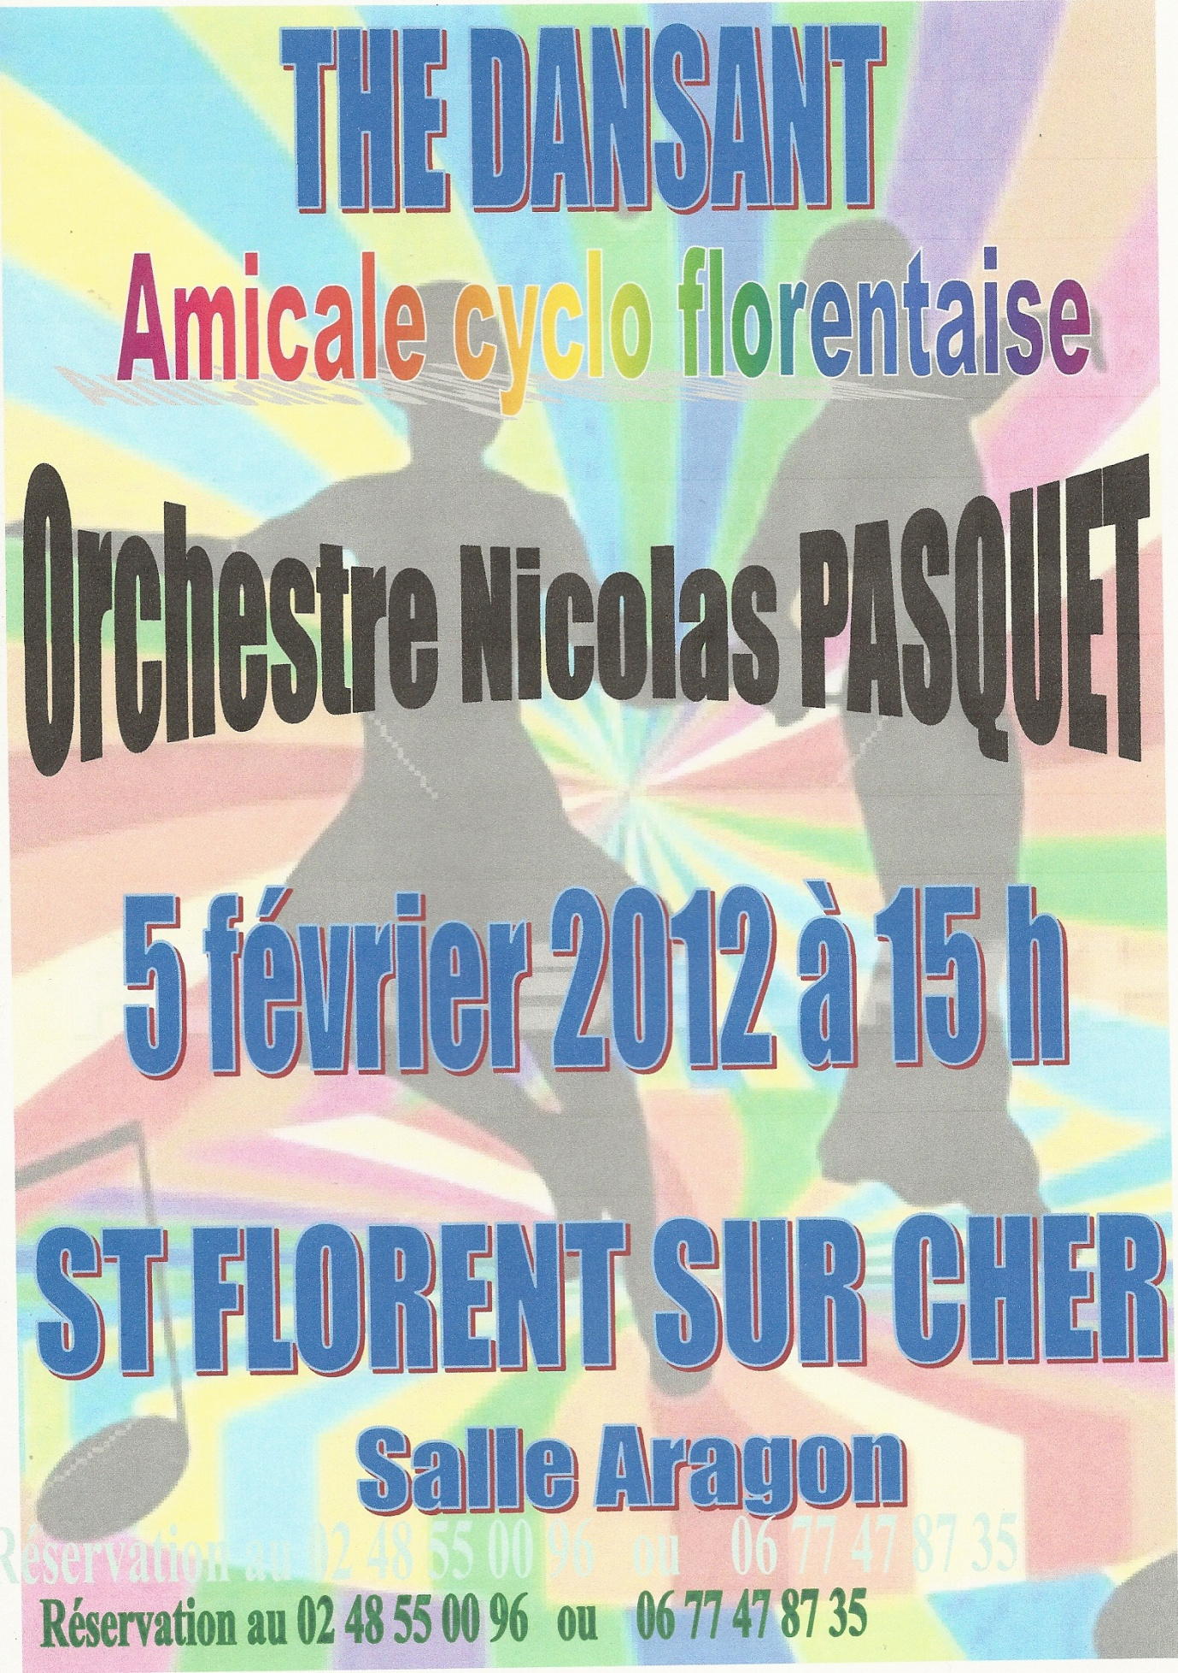

**4 Février 2018 à 15 H**

**Réservation au 02 48 69 96 34 02 48 55 11 70**